1. Создать в sql server базу – SportSchool
2. Открыть файл скрипта в папке БД
3. Выполнить скрипт
4. Создать запрос – ввести Select @@SERVERNAME (скопировать результат)
5. Открыть проект через студию зайти в файл

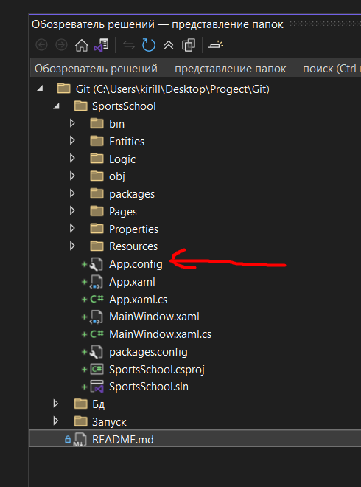

Скопированную часть скрипта вставить вот сюда

Изображение выглядит как текст, снимок экрана

Контент, сгенерированный ИИ, может содержать ошибки.

1. Запустить проект